РЕЗУЛЬТАТИ АНКЕТУВАННЯ ЗДОБУВАЧІВ ЩОДО ПРОХОДЖЕННЯ НАУКОВО-ПЕДАГОГІЧНОЇ ПРАКТИКИ СПЕЦІАЛЬНОСТІ 053 ПСИХОЛОГІЯ ІНСТИТУТУ СПЕЦІАЛЬНОЇ ПЕДАГОГІКИ І ПСИХОЛОГІЇ ІМЕНІ МИКОЛИ ЯРМАЧЕНКА НАПН УКРАЇНИ
За результатами анкетування щодо проходження науково-педагогічної практики аспірантами Інституту спеціальної педагогіки і психології імені Миколи Ярмаченка НАПН України було встановлено, що у 100% виправдалися очікування від проходження практики (Табл. 1.).
Таблиця 1. Чи виправдалися Ваші очікування від проходження науково-педагогічної практики?
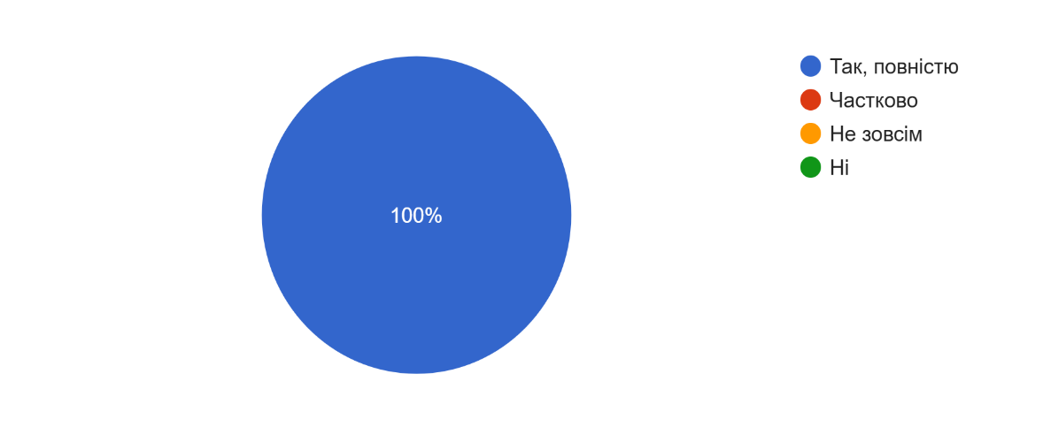
Практику аспіранти проходили у таких установах, як Південноукраїнський університет імені К.Д. Ушинського, Комунальний заклад «Харківська гуманітарно-педагогічна академія», Сумський державний педагогічній університет імені А. С. Макаренка, Тернопільський національний медичний університет імені І. Я. Горбачевського МОЗ України, Чорноморський національний університет імені Петра Могили. 87,5% опитаних зазначали, що теми занять (лекційних та практичних/семінарських), які аспіранти проводили під час проходження практики повністю відповідали тематиці Вашого дисертаційного дослідження і лише 12,5% опитаних зазначили, що теми частково відповідали тематиці дослідження (Табл.2.)
Таблиця 2. Чи відповідали теми занять (лекційних та практичних/семінарських), які Ви проводили під час проходження практики, тематиці Вашого дисертаційного дослідження?
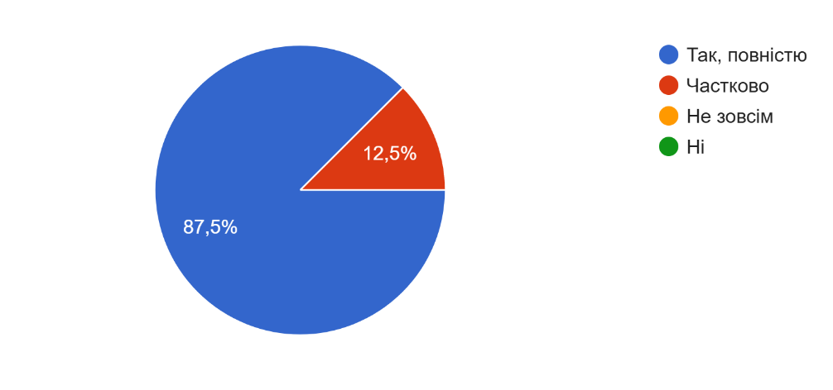
Аспіранти підкреслювали, що під час проходження практики їм найбільше сподобалось проведені лекційні заняття (50,0%), консультування з науковим керівником (25,0%), ознайомлення з організацією і плануванням освітньої діяльності в ЗВО (12,5%) та проведення практичні семінарських занять (12, 5%) (Табл. 3.).
Таблиця 3. Що найбільше Вам сподобалося під час проходження науково-педагогічної практики?
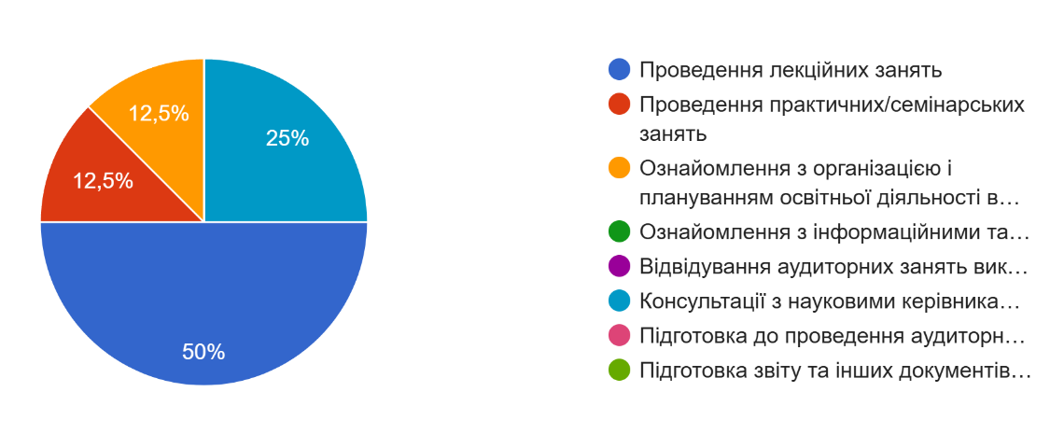
Майбутні науковці зазначали, що було дуже корисно спілкуватись з колегами-фахівцями, фахівцями-практиками та імплементувати їх практичний досвід. Крім того цікавими були тематики занять та можливість удосконалити практичні навички з обраного фаху.
Також аспіранти підкреслювали, що їм практично все сподобалось, окрім власних лінощів та браком часу, щоб ще більше заглибитись у деякі питання, що викликали цікавість. На запитання «Що найменше Вам сподобалось підчас проходження науково-педагогічної практики» опитані відповіли: підготовка звіту та інших про проходження науково-педагогічної практики (50,0%), проведення лекційних занять(12,5%), ознайомлення з організацією і плануванням освітньої діяльності в ЗВО (12,5%), підготовка до проведення аудиторних занять, збір та аналіз матеріалів (12,5%) практика повністю задовольнила всі очікування (12,5%) (Табл. 3.)
Таблиця 3. «Що найменше Вам сподобалось підчас проходження науково-педагогічної практики»
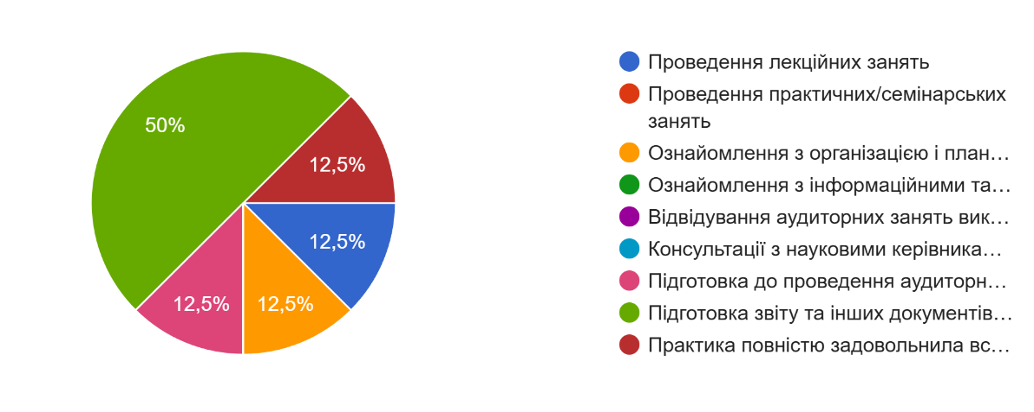
Оцінюючи організаційну підтримку педагогічної практики за 5-бальною шкалою аспіранти охарактеризували її на 5 балів - високий рівень (87,5%) та 4 бали - достатній рівень(12,5%) (Табл.4.).
Таблиця 4. Оцінка організаційної підтримки педагогічної практики за 5-бальною шкалою аспірантами.
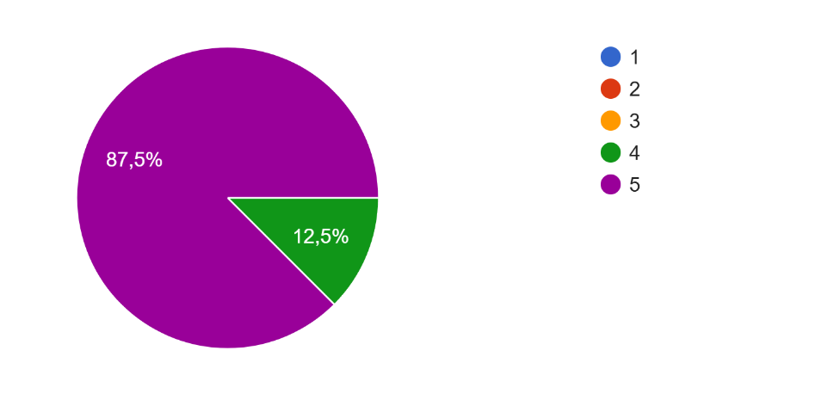
* (5 балів - високий рівень, 4 бали - достатній рівень, 3 бали - середній рівень, 2 бали - недостатній рівень, 1 бал - низький рівень).
Окреслюючи консультативну підтримку свого наукового керівника науково-педагогічної практики за 5-бальною шкалою аспіранти охарактеризували її на 5 балів - високий рівень (87,5%) та 4 бали - достатній рівень(12,5%) (Табл.5.).
Таблиця 5. Оцінка консультативної підтримки свого наукового керівника науково-педагогічної практики за 5-бальною шкалою аспірантами.
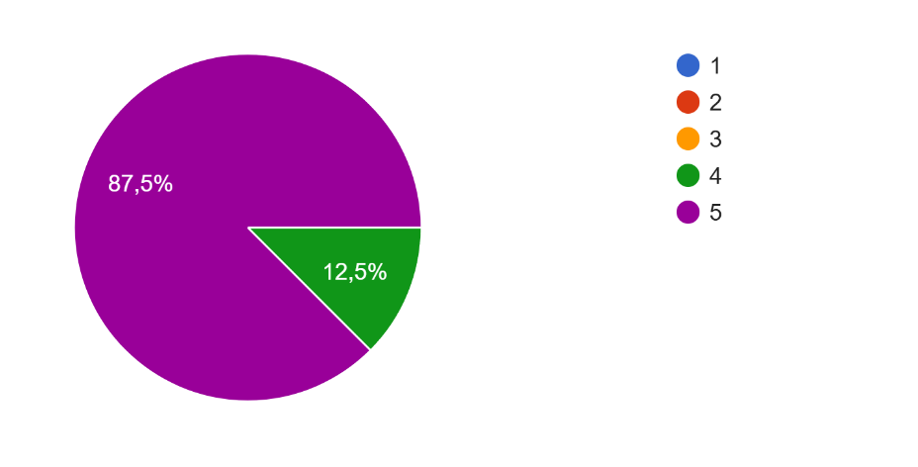
Характеризуючи консультативну підтримку керівника від бази практики за 5-бальною шкалою аспіранти оцінили її на 5 балів - високий рівень (87,5%) та 4 бали - достатній рівень(12,5%) (Табл.6.).
Таблиця 6. Характеристика консультативної підтримки керівника від бази практики за 5-бальною шкалою аспірантами.
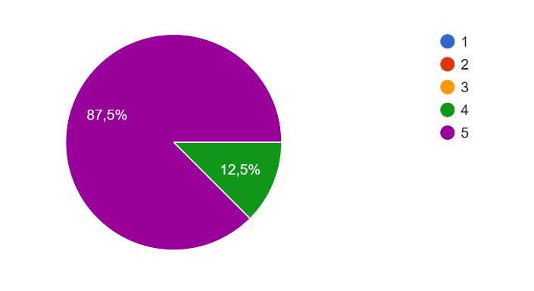
Підкреслимо, що під час тестування аспіранти відмітили, що на 100% задоволені компетентностями (знаннями, навичками та уміннями), які отримали під час проходження науково-педагогічної практики (Табл. 7.)
Таблиця 7. Результати опитування щодо задоволеності чи незадоволеності компетентностями (знаннями, навичками та уміннями), які було отримано під час проходження науково-педагогічної практики.
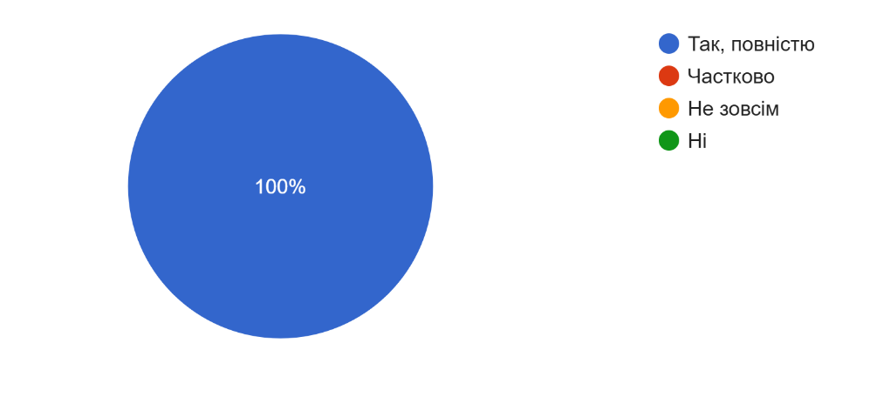
Аспіранти зазначали, що компетентності, які вони здобули під час практики на 100% допоможуть і є корисними під час проведення власних дисертаційних досліджень (Табл. 8.)
Таблиця 8. Результати опитування щодо корисності компетентностей, які аспіранти здобули під час практики, для проведення у майбутньому власного дисертаційного дослідження?
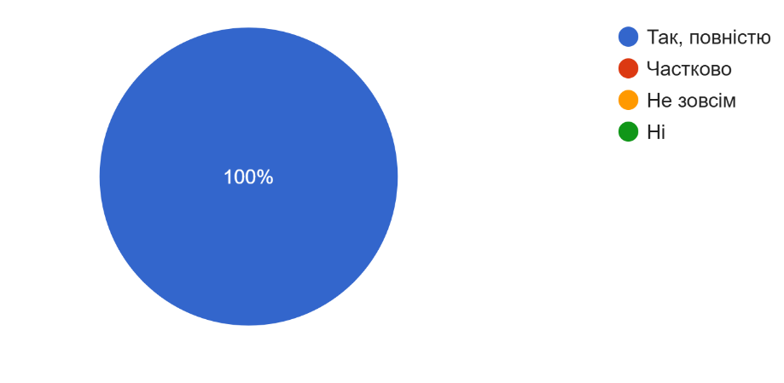
Крім того, аспірантами було надано декілька пропозицій для покращення роботи аспірантури та власне проведення практики, а саме:
- відмітили, що практика організована на належному рівні і рекомендували й надалі підтримувати ефективну комунікацію та практичну спрямованість роботи аспірантів;
- прохання за можливості збільшити термін проходження практики.

